**Actividad de aprendizaje 14: DOM**

1. Realice una página con un botón, el cual al ser clickeado modifique el contenido de un div con la hora actual.

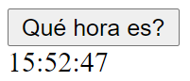

1. Dada una serie de cinco <DIV> realice una función que modifique el contenido de cada uno de ellos con una palabra al azar.

var palabras= [‘Hola’, ‘como’, ‘caminar’, ‘piscina’, ‘en’, abajo’, ‘de’]

Mediante un botón, permitir que se modifiquen los 5 <DIV>

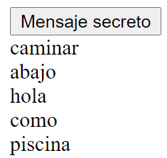 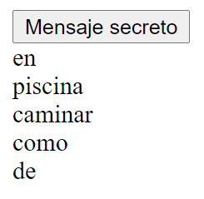

1. Amplíe el ejercicio anterior de la siguiente forma: Asigne una clase de estilos distinta a cada DIV y modifique su función para que, además de la selección aleatoria de palabras, se seleccione aleatoriamente la clase de cada DIV